**PRIORITA KSK**

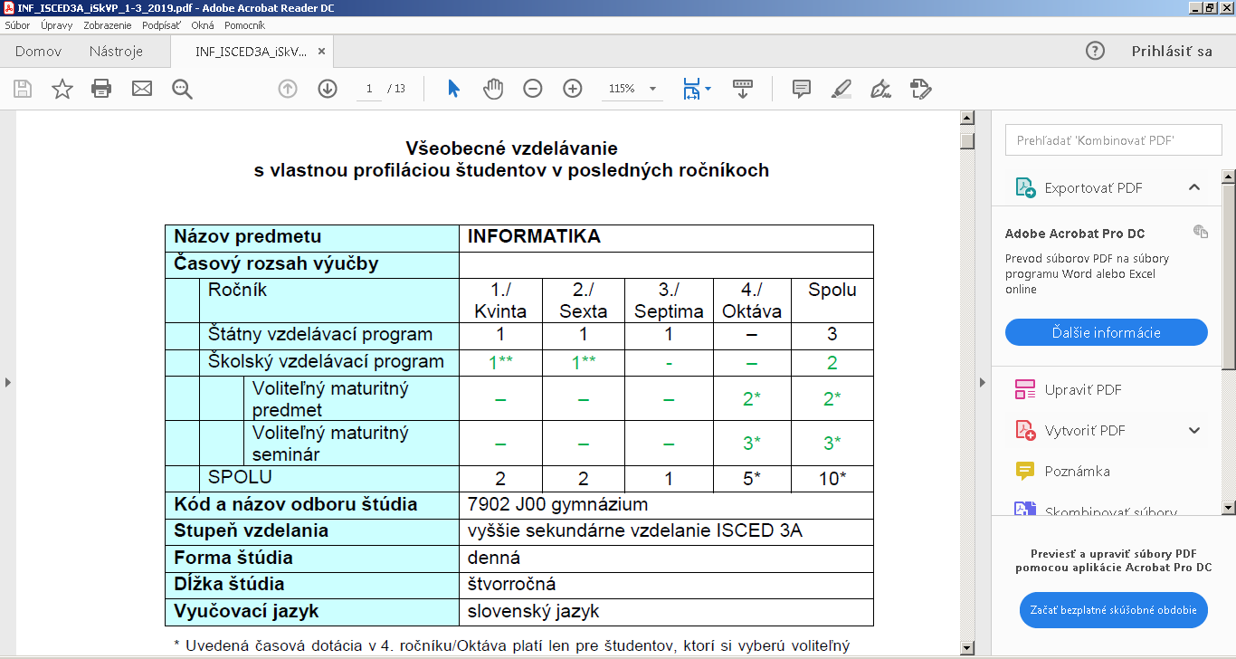

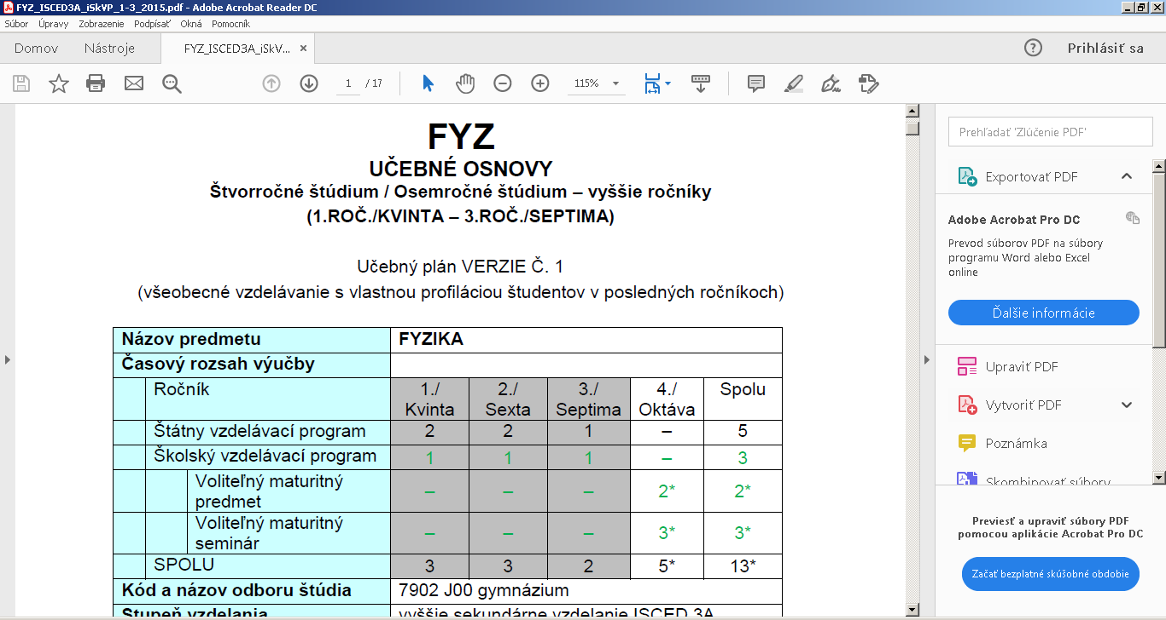

* aktuálne je výučba FYZ posilnená o 3VH zo Školského vzdelávacieho programu
* navrhovaná zmena presun 1 VH zo Školského vzdelávacieho programu na výučbu GEO a 1 VH na výučbu CHE od nasledujúceho šk. roku 2021/22

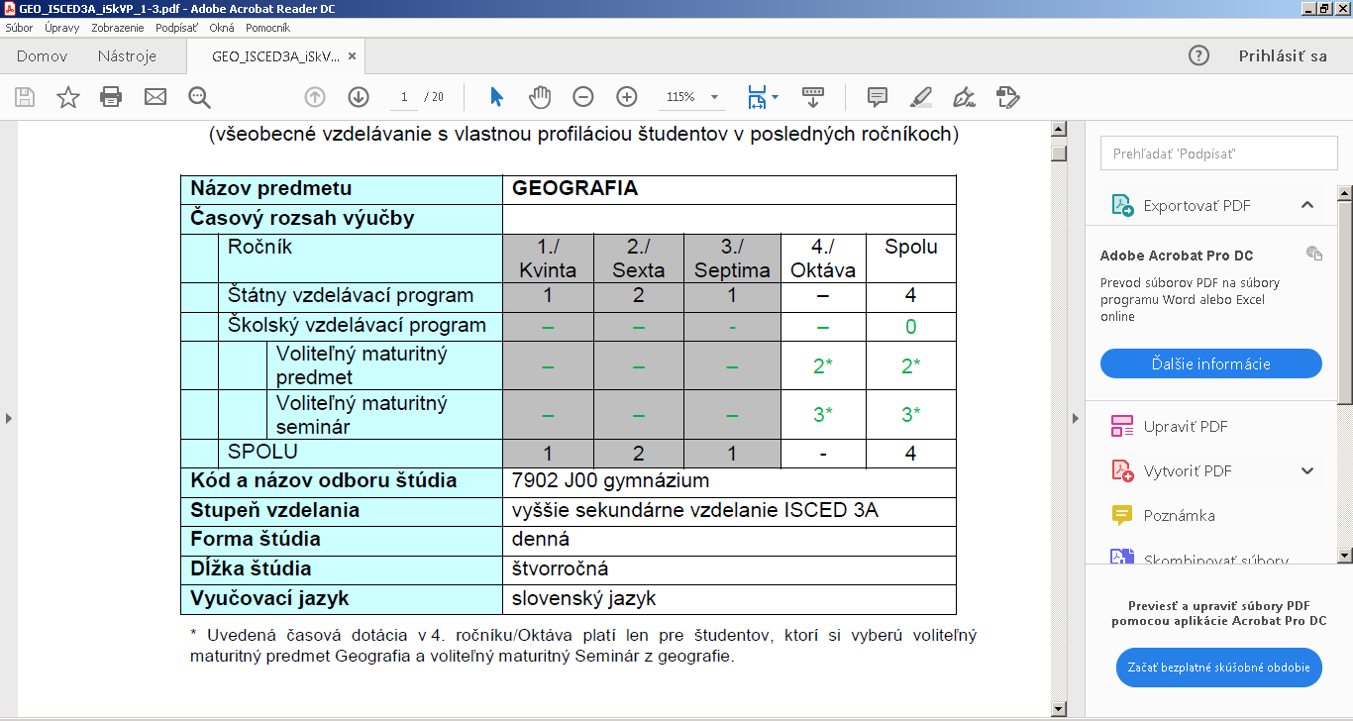

* aktuálne je výučba GEO na minime podľa Štátneho vzdelávacieho programu
* navrhovaná zmena: pridanie 1 VH GEO v rámci Školského vzdelávacieho programu do 1.ročníka

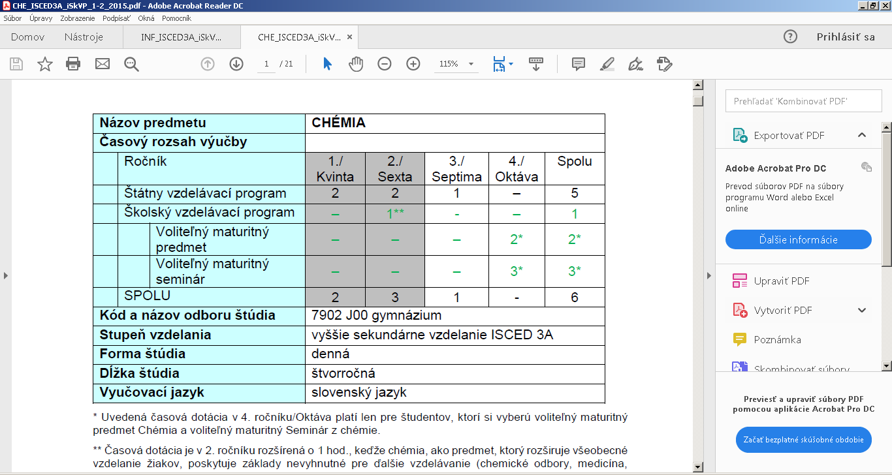

* aktuálne je výučba CHE posilnená o 1VH podľa Školského vzdelávacieho programu
* navrhovaná zmena: pridanie 1 VH CHE do 1. ročníka

Odôvodnenie návrhu:

Návrh počtu VH k predmetom nebol za posledné obdobie prehodnotený, najviditeľnejšie za posledné 2 roky je súčasný záujem žiakov a trend preferovaného záujmu žiakov na VŠ orientovaný práve na BIO, GEO a CHE. Dôležitým aspektom pre navýšenie časovej dotácie aj odstránenie pocitu u žiakov, že píšu každú VH písomky..., ktorý pri jednohodinovej dotácii GEO a CHE nadobúdajú.

**Argumentácia navrhovanej zmeny – pridanie 1 VH GEO absolvovaných za štúdium v 1.-3.ročníku štvorročného štúdia:**

* zvýšený záujem žiakov o predmet z dôvodu vysokokvalitných vyučovacích hodín a využívania inovatívnych a zážitkových metód vyučovania,
* nárast počtu maturantov z predmetu GEO, ich 100%-né umiestnenie na PF UPJŠ - učiteľstvo BIO-GEO a GEO,
* Počet maturantov: 4 umiestnenie všetkých na PF UPJŠ - učiteľstvo BIO-GEO, GEO
* Počet žiakov predmetu SEG v školskom roku 2019/20 - 7 (36,8%)
* zapojenosť žiakov do predmetových olympiád (vo všetkých kategóriách na úrovni ŠK, OK, KK) a súťaží , SOČ, ktoré sú základné kritérium podstatné pri hodnotení kvality školy,
* rodičom záleží KVALITE VZDELANIA ich detí, potreba vytvorenia priestoru na rozvoj kreativity, projektových zručností
* Pozn. Silvia Kandrová – študuje GEO v zahraničí – University of Aberdeen v Škótsku, uspela v konkurencii uchádzačov bez akejkoľvek prípravy na základe stredoškolskej pripravenosti na našej škole

**Argumentácia navrhovanej zmeny – pridanie 1 VH CHE absolvovaných za štúdium v 1.-3.ročníku štvorročného štúdia:**

* potreba pre štúdium medicíny, učiteľských kombinácií a vedeckých smerov PF UPJŠ , TUKE
* nedostačujúca časová dotácia na zvládnutie obsahu učiva a chýbajúci časový priestor na LC a experimentálnych prác pre získavanie zručností a kompetencií, aj vzhľadom na vybavenosť predmetu experiment. vybavením - Projekt IT AKADÉMIA – projekt K4G - bádateľská forma a vyučovania, máme jediné chemické laboratórium
* oslovení sme boli aj vedením fakúlt TUKE, mailom s prosbou o skvalitnenie prípravy v konkrétnych oblastiach, ktoré vyžadujú laboratórne a medzipredmetové zručnosti
* KVALITA – ide ruka v ruke s INOVATÍVNOSŤOU – VH – medzipredmetovosť a celkový rozvoj zručností a kompetencií – vytvorí sa priestor na rozvoj IKT prostredníctvom CHE – ambícia vytvorenia webovej stránky predmetu, práca s aplikáciami, s grafmi, tabuľkami, programami na tvorbu videí z experimentov, 3D vizualizácia
* každoročná príprava žiakov na maturitnú skúšku – tento šk. rok – bez predmetu SEB
* počet žiakov predmetu SEC v školskom roku 2019/20 - 7 (36,8%)
* každoročná účasť a najvyššie úspechy žiakov na súťažiach CK charakteru – Festival vedy a techniky, olympiádach a SOČ – základné kritérium hodnotenia škôl – podľa zapojenosti a umiestnenia žiakov
* prezentácia vyučovania BIO-CHE-EKO a tým mena školy na celoslovenských konferenciách a webinároch

**ÚSPEŠNOSŤ PRIJATIA NA VŠ/NŠ – ŠK. ROK 2019/2020 – 4.A**

|  |  |
| --- | --- |
| 1. | **UPJŠ Košice, Prírodovedecká f., BIO – GEO \*** |
| 2. | nepodal prihlášku na VŠ |
| 3 | TU KE, Fakulta výrobných technológií Prešov, Počítačová podpora výrobných technológií * |
| 4. | nadstavbové štúdium SOŠ Policajného zboru KE |
| 5. | **UPJŠ Košice, Prírodovedecká fakulta, GEO** |
| 6. | PU Prešov, FF, ANJ |
| 7. | AOS Liptovský Mikuláš (N) |
| 8. | nepodal prihlášku na VŠ |
| 9. | **UPJŠ Košice, Prírodovedecká fakulta, BIO – GEO** |
| 10. | PU Prešov, Fakulta HaPV, BIO – OBN ** |
| 11. | **UPJŠ Košice, PF, BIO – GEO** |
| 12. | **UPJŠ Košice, PF, BIO – CHE** |
| 13. | TU KE, Letecká fakulta, Letecká a kozmická technika * |
| 14. | TU Košice, Strojnícka fakulta, Ekonomika a riadenie podniku * |
| 15. | AOS Liptovský Mikuláš (N) |
| 16. | Prešovská univerzita Prešov, FF, Politológia |
| 17. | Vysoká škola ekonomická Praha, F. informatiky a štatistiky, Informačné médiá a služby |
| 18. | **UK Bratislava, Jesseniova lekárska fakulta Martin** |
| 19. | **UPJŠ Košice, PF, BIO – CHE (N)** |